APEL DE SELECTIE MASURA 6.1 (6A)
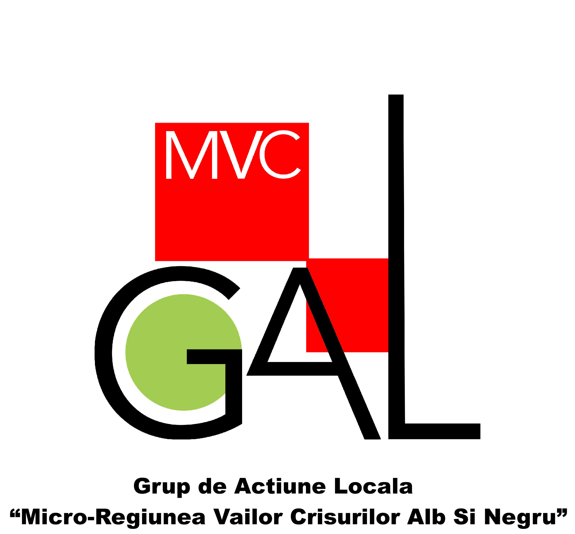
Grup de Actiune Locala Microregiunea Vailor Crisurilor Alb si Negru
APEL DE SELECTIE NR. 01 AFERENT MASURII 6.1 (6A)

Data lansarii apelului de selectie: 21.08.2018
Masura 6.1 (6A) Infiintarea de activitati neagricole
Tipuri de beneficiari eligibili :
• Micro-întreprinderi și întreprinderi mici existente din spațiul rural, care își propun activități neagricole, pe care pe care nu le-au mai efectuat până la data aplicării pentru sprijin;
• Micro-întreprinderi și întreprinderi mici noi, înființate în anul depunerii aplicației de finanțare sau cu o vechime de maxim 3 ani fiscali, care nu au desfășurat activități până în momentul de-punerii acesteia.
• Persoanele fizice - fermieri sau membrii unei gospodării agricole care își propun activități non-gricole, inregistrate si autorizate conform OUG. 44/2008.
Fondurile disponibile: 510.000 Euro
Sprijinul public nerambursabil : Sprijinul public nerambursabil se acordă pentru o perioadă de maxim trei ani si este de:
• 30.000 Euro pentru proiecte depuse de startup-uri prestatoare de servicii, fără activități de producție, fără cheltuieli de construcții* și/sau montaj;
• 50.000 Euro pentru proiecte care prevad investitii in alte unitati de cazare decat pensiuni, agropensiuni si investitii in amenajari si dotari pentru agrement;
• 70.000 Euro pentru proiecte depuse de startup-uri cu activități de producție si investitii in agroturism.
Intensitatea sprijinului este de 100% din cuantumul cheltuielilor eligibile.
Data limita de primire a proiectelor si locul unde se pot depune proiectele:
- data limita de primire a proiectelor: 19.09.2018
- locul de depunere al proiectelor: sediul Grupului de Actiune Locala Microregiunea Vailor Crisurilor Alb si Negru, Socodor, nr. 337, de Luni pana Vineri, in intervalul orar 9:00 – 12:00
Informaii detaliate privind accesarea si derularea masurii sunt cuprinse in Ghidul solicitantului aferent Masurii 6.1 (6A), disponibil pe pagina www.gal-mvc. ro.
Pentru informatii suplimentare vă aşteptăm la sediul Grupului de Actiune Locala Microregiunea Vailor Crisurilor Alb si Negru din Sat Socodor, Com. Socodor, nr. 337, pe site-ul www.gal-mvc.ro sau la tel.: 0257350894.
De asemenea, la sediul Grupului de Actiune Locala Microregiunea Vailor Crisurilor Alb si Negru puteti gasi versiunea pe suport tiparit a informatiilor detaliate aferente Masurii 6.1 (6A)

